**文本与段落标记的应用**

(1)打开编辑软件，新建如样张所示的html网页，网页文件名为”文本与段落标记的应用.html”。

(2)在head标记中插入title 标记:内容为“格式化文本信息”。

(3)在body 标记中插入注释语句，内容为“1.标题字应用”，然后使用< strong></strong >标记定义小标题，内容为”1.标题字应用”。

(4)在body标记中分别插入1、4、5号标题字标记，应用属性实现居中、居左、居右对齐。标题字的内容均为“软件工程是全国就业薪酬涨幅最大的专业”。

(5)在body标记中插入一条颜色为#ff3333的水平分隔线标记。

(6)在body标记中插入< strong ></strong >标记，定义小标题，内容为“2.段落、字体标记应用”。再插入注释语句，内容为"2.段落、字体标记应用"。

(7)在body标记中插入段落标记，对段落内容进行字体控制，样式:“字体隶书、大小5、颜色blue"，并在段首插入4个空格。段落的内容如下:

网页的本质就是超级文本标记语言，通过结合使用其他的Web技术(如脚本语言、公共网关接口、组件等)，可以创造出功能强大的网页。

(8)在body标记中插入< strong ></strong >标记，定义小标题，内容为“3.文本标记应用”。再插入注释语句,内容为“3.文本标记应用”。

(9)在body标记中插入上标、下标和地址标记完成页面内容的设置,并实现前两行内容居中显示。后两行内容采用块缩进(块引用)标记。具体内容如下:

地址:江苏省南京市珠江路1924号

超级文本标记语言是标准通用标记语言下的一个应用也是一种规范，一种标准，它通过标记符号来标记要显示的网页中的各个部分。网页文件本身是一种文本文件，通过在文本文件中添加标记符，可以告诉浏览器如何显示其中的内容(如文字如何处理、画面如何安排、图片如何显示等)。

(10)在body标记中插入<strong></strong>标记,定义小标题，内容为“4.其他排版标记应用”。

(11)在body标记中插入预设格式标记,内容为一首诗等。采用font标记设置字体大小及颜色。其中诗标题字体大小为7,作者和内容信息字体大小为5。内容如下:

《春思》

李白

燕草如碧丝，秦桑低绿枝。

当君怀归日，是妾断肠时，

春风不相识，何事入罗帷?

(12)在body标记中插入一条”颜色为#ff、大小为3”的水平分隔线标记。

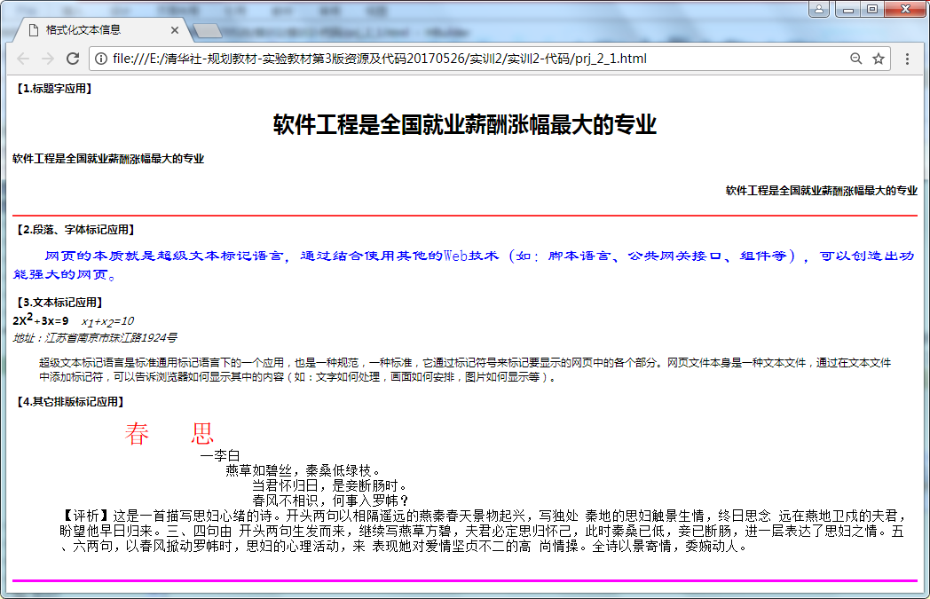

样张